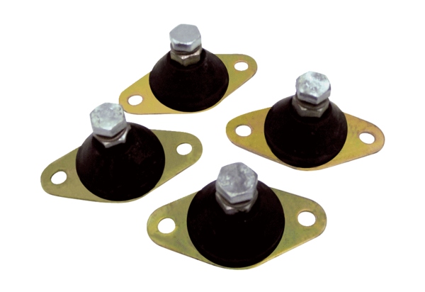Prigušivač vibracija GP 20Jedinica za pakiranje: 4 komAsortiman: C
Broj artikla: 0092.0152Proizvođač: MAICO

